SENIOR+ KONTRA KORONAWIRUS
DZIENNY DOM I KLUB SENIOR+ W OŻAROWIE
UL. KOŚCIUSZKI 16 OŻARÓW, WOJEWÓDZTWO ŚWIĘTOKRZYSKIE
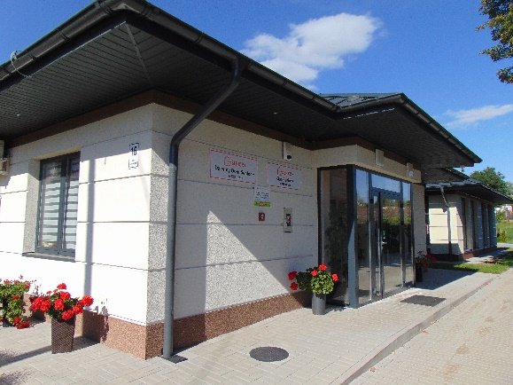
Okres zawieszenia działalności Dziennego Domu i Klubu Senior+ od 12.03.2020 r. do 30.05.2020 r. – był dla nas trudnym okresem. Brak możliwości bezpośredniego kontaktu z ludźmi, realizacji zaplanowanych działań i zajęć, to ciężkie doświadczenie. Jedynym rozwiązaniem był kontakt telefoniczny z uczestnikami, wsparcie w trudnym czasie. Oprócz rozmów telefonicznych służyliśmy pomocą w robieniu codziennych zakupów spożywczych dla uczestników Dziennego Domu.
Od 21 kwietnia ruszyła w naszej placówce akcja szycia maseczek ochronnych – w pierwszej kolejności dla Seniorów z Ożarowa, a następnie dla wszystkich mieszkańców. Wolontariat trwał do 28 maja 2020 roku. Wspólnie z uczestnikami braliśmy w nim udział. Część osób szyło w placówce, część w domach. W akcji brało udział 15 osób z Klubu i dwie osoby z Dziennego Domu. Pomysł szycia maseczek spotkał się z dużym zainteresowaniem i entuzjazmem. Chęć pomocy ludziom, zagospodarowanie czasu wolnego oraz w niektórych przypadkach pasja, jaką jest szycie, spowodowały odzew i zaangażowanie wśród Seniorów. Szyjąc maseczki przestrzegaliśmy wszystkich rekomendacji i zasad bezpieczeństwa – przebywanie w małych grupach, zachowanie nakazanych odległości, maseczki na twarzy, płyn do dezynfekcji rąk, itd.
Od 01.06.2020 r. wróciliśmy do zajęć w Dziennym Domu i Klubie Senior+, cały czas rozważnie, stosując się do warunków postępowania podczas pandemii.
DZIENNY DOM SENIOR+
Wszyscy uczestnicy (20 osób) od pierwszego dnia otwarcia przychodzą na zajęcia. Pierwsze spotkania i pogadanki z pielęgniarką i lekarzem dotyczyły koronawirusa, aktualnych problemów związanych z pandemią. Każdego dnia pamiętamy o stosowaniu się do wytycznych i rekomendacji. Staramy się prowadzić zajęcia tak, aby przebywanie w Dziennym Domu i Klubie spowodowało poprawę nastroju i uśmiech na twarzach Seniorów. Odbywają się zajęcia manualne, zajęcia ruchowe, klubowe, ogrodnicze, kulinarne. Zajęcia kulinarne odbywają się tylko w formie teoretycznej pogadanki, wymiany doświadczeń, przepisów.
Odbyła się również wycieczka do zamku w Baranowie Sandomierskim (w zwiedzaniu uczestniczyła tylko nasza grupa, nie mieliśmy kontaktu z innymi ludźmi) oraz wycieczka do pobliskiej miejscowości Maruszów do Muzeum Wsi, gdzie też byliśmy jedyną zwiedzającą grupą w tym czasie.
Uczestnicy chętnie przychodzą każdego dnia, aby spotkać się z przyjaciółmi, miło spędzić czas.
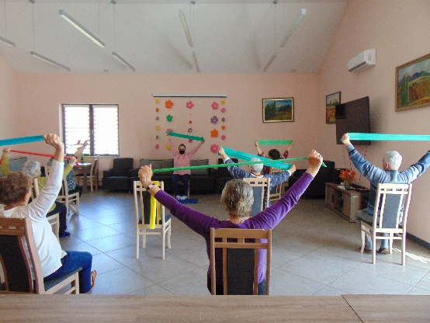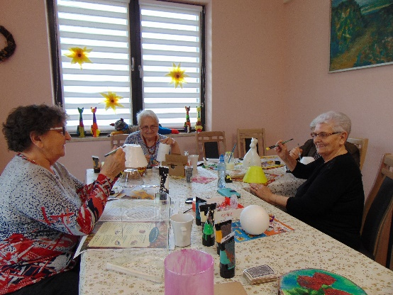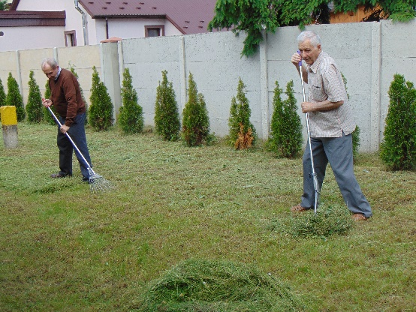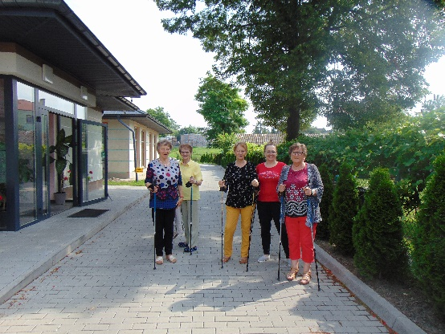
KLUB SENIOR+
Do naszego Klubu należy ponad 100 osób, jednak podczas pandemii w zajęciach uczestniczy około 35 osób, co jest zrozumiałe w tym okresie. Od dnia otwarcia, czyli 01.06.2020 r., uczestnicy spotykają się w małych grupach. Harmonogram zajęć w czerwcu ułożony był w taki sposób, aby uczestnicy Domu i Klubu nie musieli przebywać w jednym pomieszczeniu w dużej grupie. Zajęcia, w jakich uczestniczą Klubowicze, to: zajęcia manualne, zajęcia ruchowe, nauka tańca, zajęcia muzyczne – śpiew, zajęcia klubowe, warsztaty pracy twórczej. Niektóre zajęcia, w miarę możliwości, na przykład ruchowe, odbywają się na świeżym powietrzu. W lipcu, w Miejsko-Gminnym Ośrodku Kultury w Ożarowie, odbył się koncert z cyklu „Z klasyką przez Polskę”, w którym uczestniczyliśmy. W sierpniu odbyło się spotkanie integracyjne na świeżym powietrzu z zabawami i konkursami. Uczestniczyliśmy również w plenerowym koncercie zespołu Dżem w Cedzynie, zorganizowanym tylko dla seniorów. We wrześniu powróciliśmy do zajęć na basenie, co bardzo ucieszyło Klubowiczów. Podczas godziny zajęć w tygodniu, basen jest przeznaczony tylko dla naszych uczestników.
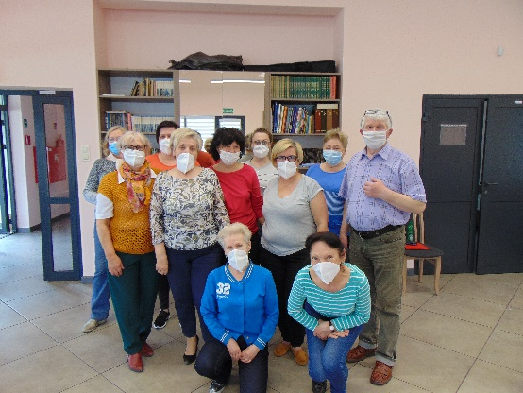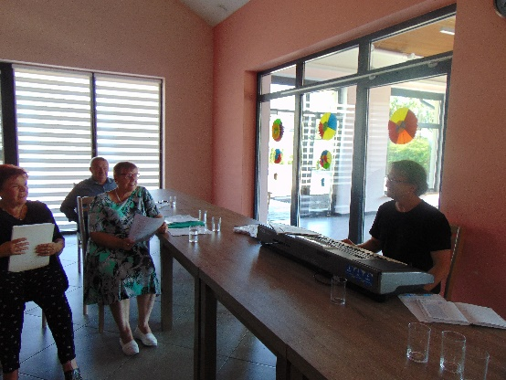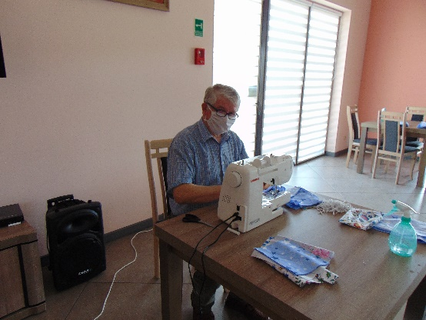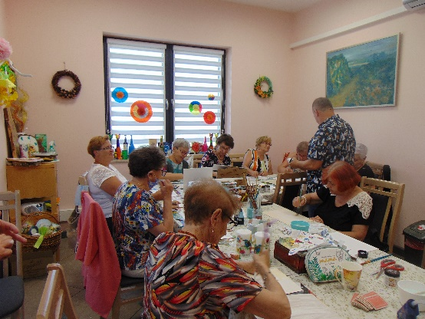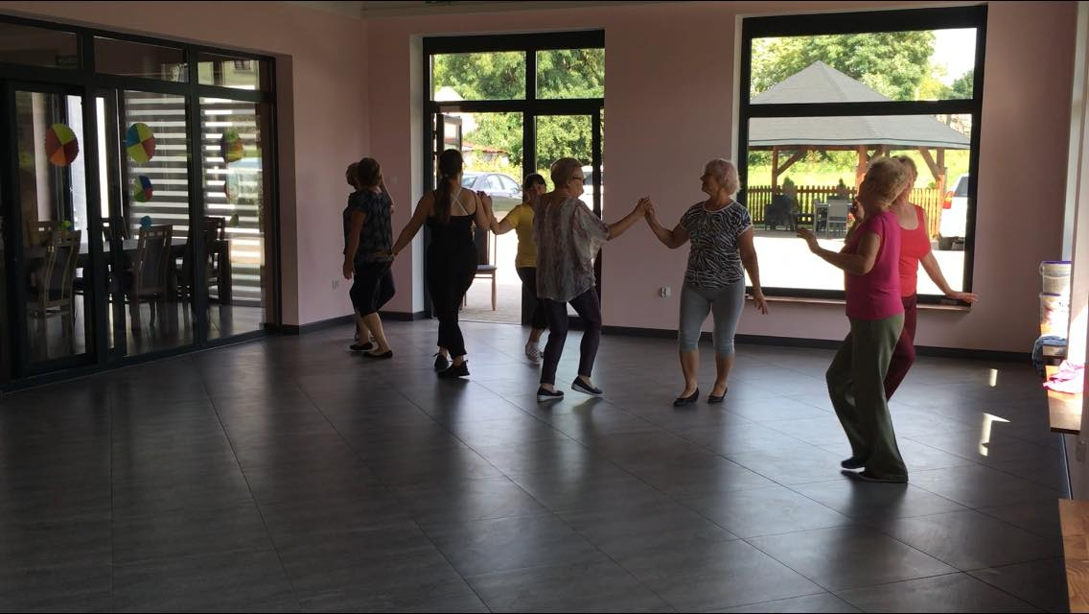
Planując zajęcia staramy się, aby nasi seniorzy przychodząc do Domu i Klubu, oderwali się od codziennych trosk i miło spędzali czas w gronie przyjaciół.
